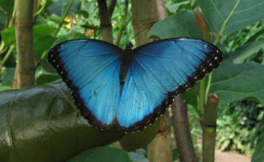

La valse des papillons.

Petit être vivant au minuscule corps parfois velouté,

Tu te vêts de grandes ailes extraordinaires pour t'envoler

Et nous émouvoir de ton charme, nous émerveiller.

Même le zéphyr dans son souffle léger te fait danser,

Ta légèreté et ta beauté ne peuvent que nous fasciner.

Ta fragilité nous inquiète, nous émeut, nous fait trembler.

A ton approche, les fleurs exhalent leur senteur raffinée

Afin de t'offrir ce qu'elles ont de meilleur, te combler.

Le Moduza Procris, beau et grand papillon velouté

S'habille de noir pour relever le blanc et soutenir l'orangé.

L'Heliconius cydno, bleu et blanc, ses ailes allongées

Ne dépassent pas son corps d'un bleu roi satiné.

Le Dione monéta fait référence au soleil rutilant de clarté,

De l'orange soutenu puis dégradé, il se mue en jaune doré.

Le Pachliopta Hector nous étonne de son originalité,

Son ravissant corps de rose vif et noir décoré

Supporte deux ailes supérieures noires striées de blanc grisé

Et deux ailes inférieures noires ornées de taches roses et immaculées.

L'Apollon ou Parnassius Apollon se sape de blanc duvet,

Ses ailes blanches se parent d'ocelles rouges ou orangées,

Les ailes postérieures se garnissent de taches noires pour l'enjoliver.

Le Morpho bleu est majestueux, c'est le plus grand, démesuré,

Son corps se perd entre deux ailes bleues en dégradé

Vers l'arrière, du bleu accentué vers l'azur plein de clarté,

Seules les bordures sont entourées de noir, de blanc tacheté.

Impossible de parler de tous mais les autres n'ont pas démérité.

